
软件过程与管理实验 石家庄铁道大学信息学院

实验1：个人软件过程
本次实验内容是个人软件过程部分，通过本次实验，学生将掌握以下内容：
1、掌握个人软件过程中的基本理念和各个台阶上对应的软件过程和活动。
2、能够使用个人软件过程的辅助工具PSP Studio和Process Dashboard来提高自己的软件开发的管理水平。
3、会用COCOMO II模型对软件工作量进行估计。

[实验任务一]：COCOMO II 软件的使用

实验截图：

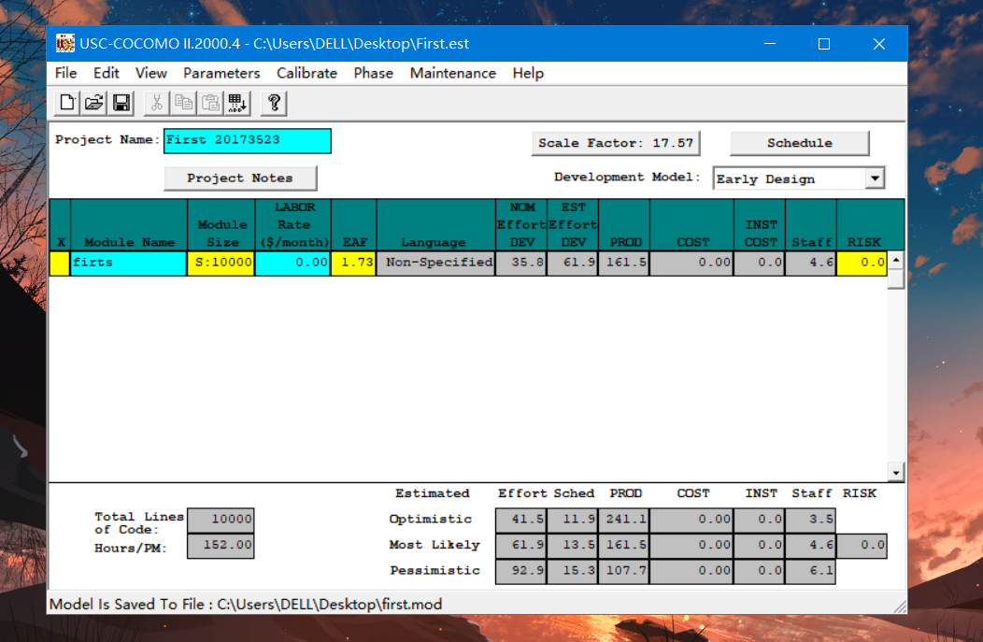

[实验任务三]：代码规范和评审模板的建立
见附件java代码复查指南和检查表.doc、java语言编码规范.doc。

